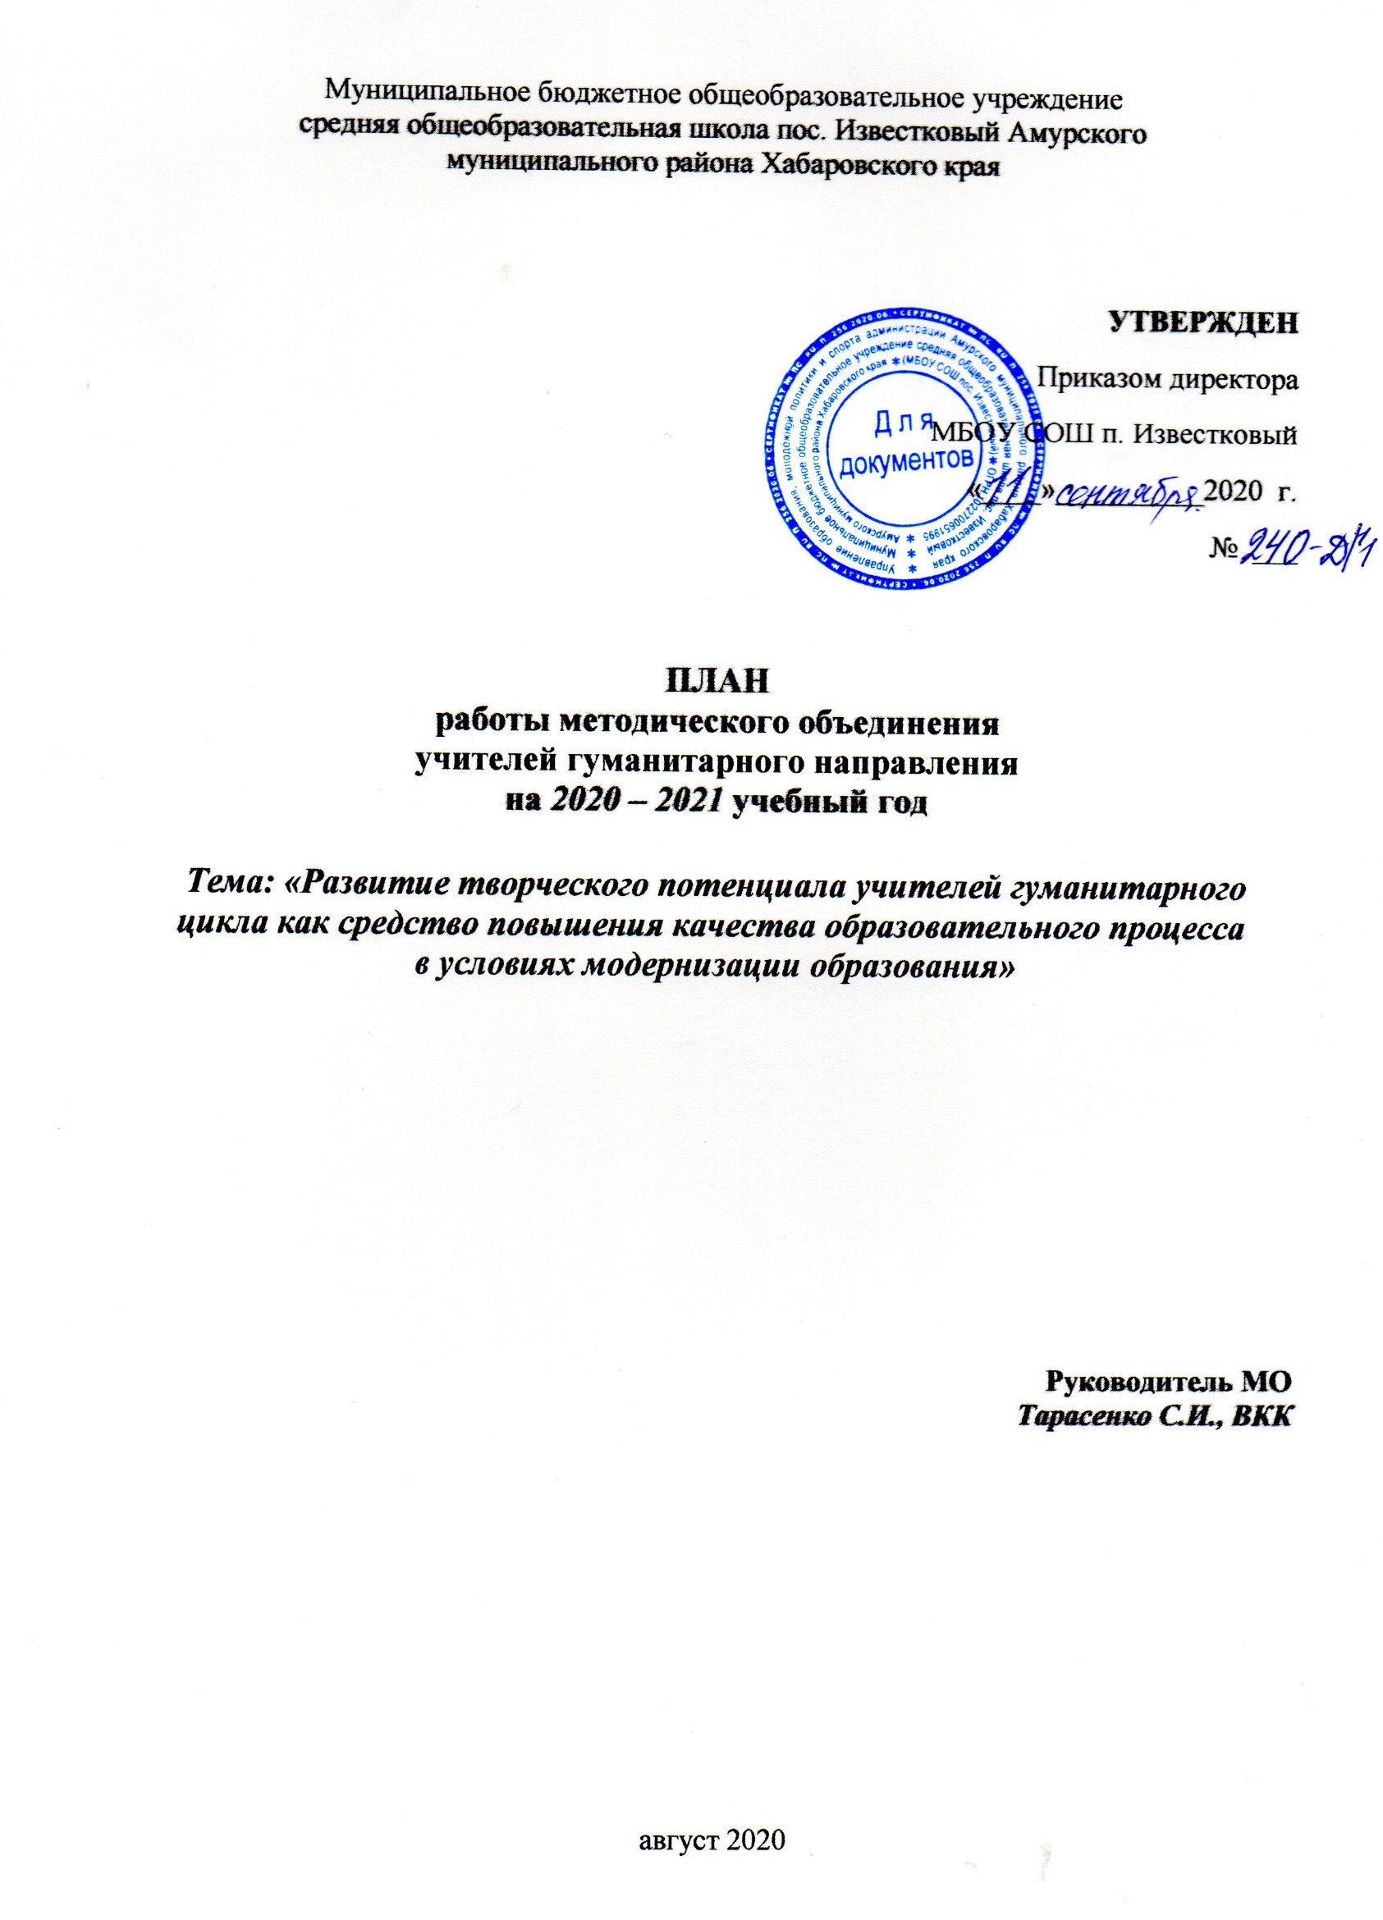

Методическая тема МБОУ СОШ п. Известковый на 2020 – 2021 учебный год:
«Повышение эффективности образовательной деятельности как условие реализации национального проекта «Образование» через применение современных подходов и непрерывное совершенствование профессионального уровня педагогического мастерства учителя»

Методическая тема МО гуманитарного направления:
«Развитие творческого потенциала учителей гуманитарного цикла как средство повышения качества образовательного процесса в условиях модернизации образования».

Цель: обеспечение педагогических условий для развития творческого потенциала педагогов гуманитарного цикла в области владения средствами и способами формирования и развития положительной мотивации обучающихся к обучению в условиях системно-деятельностного подхода.

Задачи:
- Выявить комплекс педагогических условий, эффективно влияющих на процесс развития творческого потенциала педагогов гуманитарного цикла в общеобразовательном учреждении.
- Обозначить направления для реализации творческих способностей педагогов предметной области «Гуманитарные предметы».
- Повысить профессиональный уровень мастерства педагогов по проблеме развития творческого потенциала педагогов через самообразование, изучение и применение эффективных средств и способов обучения; активное участие в педагогических сообществах на различных уровнях.
- Разработать методические рекомендации для развития творческих способностей педагогов гуманитарного цикла в условиях системно-деятельностного подхода.
- Повысить мотивацию учителей на овладение приемами анализа собственных результатов образовательного процесса, участие в освоении передового опыта, изучение и применение новых образовательных технологий в профессиональной деятельности членов МО гуманитарного цикла.

Ожидаемые результаты работы:
- создание благоприятной педагогической среды для развития творческих способностей учителей гуманитарного цикла через:
- применение продуктивных методов обучения информационно-коммуникационным технологиям в рамках программы «Цифровая школа»;
- применение индивидуально-дифференцированного подхода к обучающимся учителям с учётом исходного уровня их знания и владения инструментами открытого образования;
- осуществление целостного подхода к педагогическому процессу, сочетание фронтальных, групповых и индивидуальных форм организации обучения/подготовки учителей к деятельности в ситуации открытого образования;
- практическая направленность занятий (проведение исследований, экспериментов; решение проблемных задач и ситуаций, защита проектов), создание условий для развития метапредметных компетентностей в рамках междисциплинарных программ «Смысловое чтение» и «Цифровая школа»;
- учёт динамики развития творческих способностей учителей в условиях модернизации образования;

- Состав методического объединения учителей МО русского языка и литературы

Руководитель МО: Тарасенко С. И. - учитель русского языка и литературы
Преподаватели:
Андриевская О. А. - учитель русского языка/литературы (внутреннее совместительство)
Сазонова Д. С. - учитель истории, обществознания и права
Зерцова А. С. - учитель английского языка
Солдатова Т. В. – учитель русского языка и литературы (внешнее совместительство)
Сметанина Е. К. – учитель китайского языка (внутреннее совместительство)
Подгурская Л. И. – учитель русского языка/литературы (внутреннее совместительство)
Хомякова Е. А. – учитель
Заксор А. Н. - педагог - психолог

- Банк данных об учителях МО гуманитарного цикла 2020 – 2021 учебный год

ФИО учителя | Должность | Категория | Образова-ние | Стаж | Год повышения квалификации
1.Андриевская Ольга Анатольевна | учитель русского языка и литературы (внутренний совместитель) | соответствие занимаемой должности | высшее | 35 | 19.02 – 16.10.18. ХКИРО – 72 ч.  25.03 – 15.05.19 ХКИРО – 72 ч.
2. Зерцова Анастасия Сергеевна | учитель иностранного языка | соответствие занимаемой должности | высшее | 3 | 24.07. 18 – 31.07.2019Инфо- урок – 600 часов
3. Подгурская Любовь Ивановна | учитель русского языка и литературы  (внутренний совместитель) | высшая (начальная школа) | высшее | 30 | 28.03 - 29.07. 2020. Инфоурок – 600 часов
4. Солдатова Татьяна Викторовна | учитель русского языка и литературы  (внешний совместитель) | 1 категория | высшее | 29 | 17.07 – 31.07.20 ХКИРО – 72 ч.
5. Сазонова  Дарья Сергеевна | учитель истории, обществознания | соответствие занимаемой должности | высшее | 5 | 27.07– 11.08.18  Санкт-Петербург – 72 часа.
6. Сметанина Екатерина Константиновна | учитель китайского языка | 1 категория (начальная школа) | высшее | 6 | март - апрель 2018. Инфоурок – 72 часа
7. Тарасенко Светлана Ивановна | учитель русского языка и литературы | высшая май 2020 | высшее | 42 | 17. 06– 31.07. 20 ХКИРО – 72 ч.
8. Хомякова Елена Анатольевна | учитель | соответствие занимаемой должности | высшее | 1 | июль - август 2019. Инфоурок – 72 часа
9. Заксор Анна  Неповна | педагог-психолог | соответствие занимаемой должности | высшее | 7

- Педагогическая нагрузка учителей гуманитарного цикла

ФИО учителя | Должность | Всего часов | Педагогическая  нагрузка | Элективы, спецкурсы
1. Андриевская Ольга Анатольевна | учитель русского языка и литературы (внутреннее совместительство: и.о. директора) | 14 | Русский – 11 Литература – 8, 11 Родная литература 8 | Электив в 11 классе
2.Подгурская Любовь Ивановна | Учитель русского языка и литературы (внутреннее совместительство: завуч по УВР) | 10 | Русский язык – 5 Литература – 5 Родной язык – 5 Родная литра - 5
3.Солдатова Татьяна Викторовна | учитель русского языка и литературы (внешнее совместительство: учитель п. Тейсин) | 10 | Русский язык – 8, 9 Родной язык – 8, 9 | Электив в 9 классе
4. Тарасенко Светлана Ивановна | учитель русского языка и литературы | 30/2 | Русский – 6, 7, 10 Литература – 6, 7, 9, 10 Родной язык – 6, 7, 10 Родная - 6, 7, 9, 10 | 6-7 – (2 часа) «Живой этикет»
5. Зерцова Анастасия Сергеевна | учитель иностранного языка | 24/6 | Иностранный язык 5-11 классы
6.Сметанина Екатерина Константиновна | учитель китайского (внутреннее совместительство: учитель начальной школы) | 3 | Китайский – 5, 6, 7
7. Сазонова  Дарья Сергеевна | учитель истории и обществознания | 29 | История – 5 - 11 Общество – 5 - 11 Право – 5 - 11 | Электив в 9, 11 классе
8.Хомякова Елена Анатольевна | учитель | 18 | часы по предметам не ведёт | Театральные ступеньки: 1 – 4 классы 5 – 9 классы
9. Заксор Анна Неповна | педагог- психолог | 5 | классный руководитель 7 класс | ИГЗ – 1 класс 3 класс – «Познай себя»

30% педагогов-гуманитариев общеобразовательного учреждения работают по совместительству, 70% имеют педагогическую нагрузку свыше определённой тарификационной ставки.

- Работа членов МО по темам самообразования
ФИО | Предмет | Тема | Выход | Сроки работы
Тарасенко Светлана Ивановна | русский язык литература | Развитие ценностно-смысловой сферы и коммуникации обучающихся через технологию смыслового чтения и реализацию принципа метапредметности на уроках русского языка и литературы и во внеурочной деятельности» | Метапредметный урок; метакурс; разработка и апробация программы; инструментарий диагностики; продуктивные задания | 2017 - 2020
Сазонова Дарья Сергеевна | история | Моделирование современного урока истории через исследовательскую деятельность в среднем и старшем звене | Подборка дидактического материала, внеклассные мероприятия | 2017 - 2020
Зерцова Анастасия Сергеевна | английский язык | Формирование мыслительной деятельности обучающихся через использование технологий критического мышления  на уроках английского языка | Составление творческих работ, кроссвордов тематических | 2017 - 2019
Сметанина Екатерина Константиновна | китайский язык | Проектно-исследовательская деятельность на уроках китайского языка | Апробация программы, открытые мероприятия | 2019-2021
Хомякова Елена Анатольевна | дополнительное образование  «Театральные ступеньки» | Театрализованная деятельность как средство развития творческих способностей детей через внеурочную деятельность младших школьников | Апробация программы, открытые мероприятия | 2019 - 2021
Заксор Анна Неповна | педагог-психолог | Развитие познавательных функций через игровую деятельность на внеурочных занятиях с обучающимися младших классов | Подборка дидактического материала, продуктивные игровые задания | 2019 - 2022

- Направления организационно-методической деятельности

Информативная деятельность
- Изучение новинок в нормативно-правовой и методической литературе.
- Формирование банка методических материалов по развитию творческого потенциала педагогов гуманитарного цикла.
- Разработка уроков/внеурочных занятий, сценариев внеклассных мероприятий, продуктивных заданий для повышения мотивации обучающихся к творчеству.
- Разработка олимпиадных материалов по гуманитарным дисциплинам.
- Формирование портфолио по аналитическим разделам.
- Пополнение методическим материалом сайта школы, персональных сайтов или персональных страниц на сайтах различных педагогических сообществ.

Аналитическая деятельность
- Проверка обеспечения учебниками гуманитарного цикла обучающихся 5 – 11 классов.
- Изучение и анализ направлений деятельности педагогов по темам самообразования;
- ИКТ-компетентность, анализ владения компьютерной грамотностью, использование различных сервисов в профессиональной деятельности.
- Анализ использования учебного оборудования в педагогической деятельности учителей МО гуманитарного цикла.
- Анализ участия в предметных творческих конкурсах и олимпиадах различных уровней и направлений в рамках предметов гуманитарного цикла.
- Анализ результатов пробных и выпускных экзаменов в формате ОГЭ и ЕГЭ по предметам гуманитарного цикла.
- Анализ состояния и результативности деятельности учителей гуманитариев и МО.
- Самоанализ урока/внеклассного занятия, педагогической деятельности в условиях системно-деятельностного подхода..

Инструктивно-методическая деятельность
- Проверка документации о наличии и ведении тетрадей по истории, обществознанию, английскому языку, русскому языку, литературе, искусству.
- Проверка состояния преподавания предметов гуманитарного цикла.
- Консультирование (индивидуальное, дифференцированное) педагогов по проблемным вопросам, поиски причин для решения проблем.

Межсекционная деятельность
  - Открытые уроки и мероприятия, взаимопосещение уроков (в течение года с последующим обсуждением, рекомендациями), документация о наличии и ведении тетрадей по истории, обществознанию, английскому и китайскому языку, русскому языку, литературе, родному языку и родной литературе
  - Проведение предметных недель (декад), школьных олимпиад, научно-практической конференции и участие в предметных конкурсах на различных уровнях.
  - Внеклассная (внеурочная) работа: проведение коллективно творческих дел, экскурсий, различных творческих мероприятий, посвящённых праздникам/юбилейным датам.
  - Работа с родителями обучающихся школы (родительские собрания, консультации, привлечение к сотрудничеству).
  - Работа кабинетов (пополнение учебно-методической базы).
  - Самообразование педагога (работа над методической темой, комплексное курсовое обучение, дистанционные модульные вебинары, курсы, семинары).
  - Индивидуальные занятия с одарёнными и высокомотивированными детьми.
  - Индивидуальные занятия со слабоуспевающими школьниками, детьми с ОВЗ.
  - Выступления на заседаниях МО и Педагогического совета школы.

Творческая (инновационная) деятельность
Организация работы по формированию, изучению и обобщению передового опыта
№  п/п | Мероприятия по формированию педагогического опыта | Мероприятия по изучению опыта | Мероприятия по обобщению передового опыта
1 | При посещении уроков или внеклассных занятий в ходе тематического внутришкольного административного контроля | Анкетирование, опрос, наблюдение, собеседование | Создание банка данных (сведения о педагогическом опыте )
2 | Положительная динамика (позитивные, стабильные результаты) при анализе итогов учебного года, включая контрольные работы (стартовые, текущие, промежуточные, итоговые) | Посещение уроков, внеурочных занятий и внеклассных мероприятий, их анализ, самоанализ | Педагогические находки (разработки занятий, сценарии мероприятий, творческие работы).
3 | Позитивные стабильные результаты в ходе итоговой аттестации обучающихся в 9, 11 классах (ОГЭ и ЕГЭ) по гуманитарным предметам | Посещение занятий (элективы, факультативы) по подготовке к экзаменам | Педагогическая копилка (диагностические карты, маршруты индивидуальные)
4 | В ходе аттестации учителей-предметников | Изучение УМК учителя (авторских программ по предметам или спецкурсам) | Новые технологии, средства и способы обучения и воспитания
5 | Система педагогической работы по теме самообразования, инновационной площадки (работа учителя в творческой группе) | Изучение рабочей документации (рабочих программ, КТП, конспектов уроков/внеклассных занятий, карт роста) | Выступления перед педагогами с целью обобщения педагогического опыта на различных уровнях
6 | Планирование учителем своего опыта как тему по самообразованию, актуальную для педагога и для современного образования | Проведение контрольных работ, творческих работ, подтверждающих эффективность опыта | Публикации своего опыта, размещение на сайтах, рецензии

Участие в РМО, вебинарах, конференциях, мастер-классах и др. на различных уровнях
№ | Тема | Ответственные
1 | Участие в районных методических объединениях по предметам гуманитарного цикла | Учителя-предметники
2 | Обмен опытом и выступления на заседаниях районных методических объединений | Учителя-предметники
3 | Участие в профессиональных предметных олимпиадах на различных уровнях | Учителя-предметники
4 | Участие в вебинарах, конференциях РЦОКО и на различных педагогических сайтах | Учителя-предметники
5 | Участие в творческих конкурсах профессионального мастерства на различных уровнях | Учителя-предметники
6 | Публикации на сайте школы, персональных сайтах, персональных страницах педагогических сообществ | Учителя-предметники
7 | Повышение квалификации на профессиональных курсах | Учителя-предметники

План заседаний МО на 2020 – 2021 учебный год
За период учебного года на 2020 – 2021 гг. планируется провести 5 заседаний: 1 (организационное) и 4 заседания тематических, связанных с темами МО и школы.

Заседание № 1. Август 2020
Тема: Основные задачи работы методического объединения учителей гуманитарного цикла на 2020 - 2021 учебный год
Цель: определение роли и задач методического объединения учителей гуманитарного цикла в рамках новых стратегических задач школы.
Форма проведения: круглый стол
Вопрос-индуктор: какие педагогические условия влияют на развитие творческой активности учителей и обучающихся?
План заседания:
1. Анализ работы МО за 2020 - 2021 уч. год.
2. Утверждение Плана работы методического объединения учителей гуманитарного цикла на 2020 -2021 учебный год.
3. Методическая консультация по оформлению рабочих программ и КТП в соответствии с Положением ОУ пос. Известковый. Утверждение рабочих программ и КТП учителей МО гуманитариев на 2020 - 2021 учебный год.
4. Обсуждение выбора учителями методических тем по самообразованию.
5. Изучение нормативных документов /Правила ведения школьной документации, ученических тетрадей, периодичность их проверки. Изучение инструктивно-методических писем Управления образования Амурского муниципального района.
6. Обсуждение результатов государственной (итоговой) аттестации - 2020 выпускников 11-ого классов в формате ЕГЭ. Совершенствование деятельности учителей гуманитарного цикла по подготовке к ОГЭ и ЕГЭ в 2020-2021 гг.
7. Организация входной диагностики по предметам. Утверждение формата входного контроля по гуманитарным предметам.
8. Разное

Заседание № 2. Ноябрь
Тема: Современный урок (учебное занятие) как система деятельности субъектов образовательного процесса.
Цель: определение стратегии учебного занятия, ключевых педагогических действий, направленности гуманитарного образования в современной школе; правил эффективности урока в рамках новых стратегических задач школы и методического объединения.
Форма проведения: семинар-практикум
Вопрос – индуктор: чем определяется стратегия современного учебного занятия?

План заседания:
1. Повышение профессионального мастерства учителей «Современные уроки по гуманитарным дисциплинам, какими им быть сегодня».
2. Анализ результатов контрольного среза знаний (входной диагностики) по предметам. 3. Итоги школьного этапа Всероссийской олимпиады школьников по русскому языку, литературе, истории, обществознанию, английскому (китайскому) языку. Задачи учителей МО по подготовке к муниципальному этапу олимпиады.
4. Анализ выполнения программного материала за первую четверть. Результаты обученности обучающихся по предметам русский язык и литература, история, обществознание, английский и китайский язык за первую четверть.
5. Преемственность преподавания предметов гуманитарного цикла в 5-ых классах.
6. Обсуждение мероприятий и составление индивидуальных планов для проведения Недели словесности (23 – 28 ноября);
7. Мониторинг предметных и метапредметных достижений учащихся 5-9 классов по итогам I четверти

Заседание № 3. Январь
Тема: Продуктивные задания на уроках (занятиях) гуманитарного цикла как средство повышения мотивации к обучению в условиях модернизации образования.

Цель: определение структуры продуктивного задания: назначение, стимул, задачная формулировка, источник, инструмент проверки, включая спецификацию к разработанным пакетам продуктивных заданий и кодификатор (критерии оценивания).
Форма проведения: семинар-практикум
Вопрос – индуктор: как организовать работу с продуктивными заданиями?

План заседания
- Продуктивные задания на уроках литературы (из опыта работы Тарасенко С.И.)
- Структура и спецификация компетентностно-ориентированных заданий (члены МО) с разными группами познавательной активности и положительной мотивации: одарёнными и высокомотивированными, слабоуспевающими и детьми ОВЗ.
- Анализ выполнения учебных программ, обязательного минимума содержания образования по предметам гуманитарного цикла за первое полугодие.
- Итоги проведения муниципального этапа Всероссийской олимпиады школьников по предметам гуманитарного цикла.
4. Обсуждение мероприятий и составление индивидуальных планов для проведения Недели истории и обществознания.
5. Реализация ФГОС через внеклассные мероприятия
6. Разное

Заседание № 4. Март
Тема: Формирующее оценивание как техника активного взаимодействия учителя и обучающихся. Подготовка к итоговой аттестации школьников

Цель: определение уровня владения техникой формирующего оценивания учителей гуманитарного цикла; определение подготовленности обучающихся к итоговой аттестации на основе различных форм контроля.
Форма проведения: методический семинар
Вопрос – индуктор: каких ошибок надо избегать при формирующем оценивании?

План заседания:
1. Стратегии и техники формирующего оценивания. Ошибки в реализации формирующего оценивания (из опыта работы членов МО).
2. Анализ выполнения программного материала за третью четверть. Результаты обученности обучающихся по предметам русский язык и литература и другим предметам гуманитарного цикла.
3. Изучение нормативных документов и методических рекомендаций. Особенности подготовки к ЕГЭ и ОГЭ.
4.Преемственность преподавания предметов филологического цикла в 5-ых классах.
5. Обсуждение мероприятий и составление индивидуальных планов для проведения Недели иностранных языков.
6. Разное.

Заседание № 5. Май
Тема: «Анализ результативности работы МО за год. Перспективы и основные направления деятельности на 2020– 2021 учебный год».
Цель: повышение уровня квалификации педагогов МО с учетом современных требований к преподаванию предметов гуманитарного цикла.
Форма проведения: творческий отчет

План заседания:
1. Анализ выполнения программного материала за учебный год. Анализ результатов промежуточной и итоговой аттестации.
2. Мониторинг предметных и метапредметных достижений учащихся 5-9 классов по итогам 4 четверти, сравнительный анализ показателей на начало и конец учебного года.
3. Обсуждение результатов участия педагогов и обучающихся в творческих конкурсах на различных уровнях.
4. Творческие отчёты педагогов по темам самообразования (не менее 2 педагогов).
Анализ деятельности МО, планирование на 2021-2022 учебный год.
5. Согласование УМК (Федеральный перечень) по предметам гуманитарного цикла на 2021-2022 учебный год.
6. Рассмотрение рабочих программ учителей гуманитарного цикла на 2021-2022 гг.
7. Подготовка публикаций (статей) из опыта работы в сфере образования.
8. Разное

